II Всероссийская дистанционная викторина
«Удивительные открытия и изобретения человечества»
Дорогие друзья, предлагаем задания дистанционной викторины «Удивительные открытия и изобретения человечества»
Предметная область: межпредметная
Участники: учащиеся 9 - 11 классов
Об оформлении: отвечать на вопросы конкурса нужно в специально отведённой колонке.
Файл рекомендуется назвать фамилией_именем участника.
Если нет возможности заполнить колонку ответов, то принимаются ответы в виде отсканированных изображений, сохраненных в одном из форматов: .rtf, .doc, docx, .pdf, .jpg. Изображения нужно упаковать в один архив и назвать фамилией_именем участника
Фамилия Имя -
Ответ нужно записывать в специально отведённую колонку!
Внимание: за все правильные ответы по всем разделам –100 баллов

1. ВЕЧНЫЕ ОТКРЫТИЯ И ИЗОБРЕТЕНИЯ ЧЕЛОВЕЧЕСТВА
Ответ запишите словами или буквами (при выборе ответа).
Внимание: за правильный ответ 1 – 4 задания – 2 балла, 5 – 6 задания – 2 балла + 2 доп. (всего 14 баллов)!
№ | Вопрос | Ответ
1 | 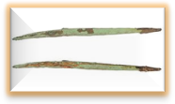  Самые первые иголки с ушком были найдены около 17 тысяч лет назад. Древний человек вдруг понял, что нить можно не только продевать в образованное шилом отверстие, но и вдергивать. Особенно это было важно для вышивания. Именно благодаря этому в Древнем Египте иглы с ушком получили очень широкое хождение. Какую функцию, кроме привычной нам, выполняли бронзовые иголки? Выберите вариант ответа.  А) Оберега  Б) Разменной монеты  Б) Наконечника для письма | Б  Они даже стали чем-то вроде разменной монеты, т.к. бронзовые иглы сделать было крайне сложно, а лучшие иглы в тот момент делали именно из этого сплава. Т.е. игла стало и бабушкой будущих металлических монет
2 | 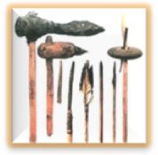  Древний человек изобрёл особый род составных орудий, так называемые вкладышевые инструменты. К их изготовлению человека подтолкнуло наблюдение за тем, что в работе всегда принимает участие лишь незначительная (ее так и называют — рабочая) часть инструмента. Поэтому вовсе не обязательно делать орудие целиком каменным. Соединяя различным способом каменные пластинки с очень удобным элементом древний человек получил многие прообразы современных режущих, колющих и строгающих инструментов. Что это за элемент? Выберите правильный вариант ответа.  А) Ручка Б) Винт В) Верёвка | А  ручка
3 | 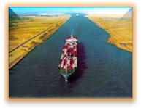  Знаменитому композитору Джузеппе Верди заказали оперу для торжественного открытия этого канала и нового итальянского театра в Каире. Так была создана «Аида». О каком канале идёт речь? Выберите правильный вариант ответа.  А) Панамский канал  Б) Суэцкий канал  В) Кильский канал | Б  Суэцкий канал
4 | 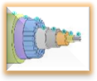  До прокладки трансатлантических кабелей связь между континентами, разделёнными океанами, осуществлялась с помощью длинноволновой радиосвязи. Еще Самюэль Морзе выразил уверенность в том, что возможно проложить телеграфный «провод по дну Атлантического океана». А где был проложен первый подводный кабель? Выберите правильный вариант ответа.  А) В Германии, в Мюнхене вдоль реки Изар  Б) В Англии, в Лондоне вдоль реки Темза  В) В Америке, в Майами вдоль реки Майами | А  Самый первый подводный кабель был проложен в Германии, в городе Мюнхен вдоль реки Изар
5 |   Во многих городах есть сооружения, ставшие их символами. Есть такой символ и у Сан-Франциско. Это изящный оранжево-красный мост, перекинутый через пролив Золотые Ворота, – до недавнего времени самый длинный висячий мост в мире. Назовите этот мост.  Оценивание: 2 балла – назван только мост, 3 балла – рассказаны интересные факты об этом месте | Мост Голден-Гейт
6 | Эта женщина долго наблюдала за мужчинами, занятыми распилом брёвен специальной пилой с двумя ручками, за которые нужно тянуть то вперед, то назад. Хотя нагрузка на обоих мужчин была одинаковой, брёвна распиливались только тогда, когда пила двигалась вперед, а при обратном движении с брёвном ничего не происходило. Дама подумала, что это пустая трата энергии, и в 1810 году создала прототип циркулярной пилы, которая позднее стала использоваться в лесопильной промышленности. Назовите имя этой женщины.  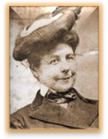  Оценивание: 2 балла – названы только фамилия и имя, 3 балла – рассказано о названном изобретателе (не менее 2 интересных фактов из жизни). | Табита Бэббитт

2. «УСТАРЕВШИЕ» ОТКРЫТИЯ И ИЗОБРЕТЕНИЯ
Ответ запишите словами или буквами (при выборе ответа).
Внимание: за каждый правильный ответ 1 – 4 – 3 балла, 5 задание – 3 балла + 2 доп. (всего 17 баллов)!
 | Вопрос | Ответ
1 | 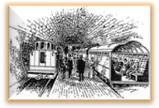  Первая подземная дорога появилась в Лондоне. Ее открытие состоялось 10 января 1863 года. Пассажирский поезд вел локомотив, работающий на пару. От сжигания угольного топлива образовывалось много дыма и сажи. Какова была длина линии первой подземной дороги? Выберите вариант ответа.  А) 6 километров  Б) 8 километров  В) 14 километров | А  Длина линии достигала всего 6 километров, а объем перевозок за день составлял лишь 26000 человек.
2 | 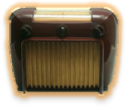  7 мая 1895 года в ученых кругах Петербурга произошло событие, которое сразу не привлекло к себе особого внимания, но практически было началом одного из величайших в мире технических открытий. Этим событием явился доклад «Об отношении металлических порошков к электрическим колебаниям». Заканчивая, докладчик сказал: «В заключение могу выразить надежду, что мой прибор, при дальнейшем усовершенствовании его, может быть применен к передаче сигналов на расстояния при помощи быстрых электрических колебаний, как только будет найден источник таких колебаний, обладающих достаточной энергией». О каком приборе шла речь? Выберите правильный вариант ответа.  А) Радио Б) Телефон В) Рация | А  Радио
3 |   Корпорация IBM при создании компьютера System 370 столкнулась с проблемой, состоящей в том, что программы, хранившиеся в памяти на полупроводниках, стирались всякий раз, когда отключалось питание компьютера. Что было изобретено для хранения информации? Выберите правильный вариант ответа.  А) Кассета  Б) Диск  В) Дискета | В  Дискета
4 | 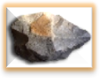  При помощи этого инструмента древний человек мог растирать и размельчать растительную пищу, соскабливать и очищать кору, раздроблять орехи, отделять корни и ветви, взрыхлять землю в поисках корнеплодов, убивать мелких животных. О каком инструменте идёт речь? | Ручное рубило
5 | Назовите это изобретение и имя автора. (Подсказка: эта машина предназначена для типографского набора текста)  Оценивание:  3 балла – названы только машина и фамилия и имя, 5 баллов – рассказано о названном учёном (не менее 2 интересных фактов из жизни).  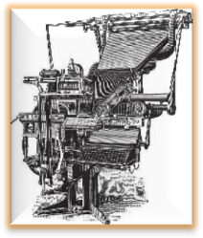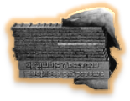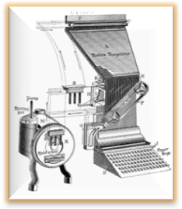 | Линотип – это машина для типографского набора текста при помощи клавиатуры. Её изобрел в 1884г. американский инженер Отмар Мергенталер. Свинцовые буквы отливались в ней сразу целыми строчками
3. СОВРЕМЕННЫЕ ОТКРЫТИЯ И ИЗОБРЕТЕНИЯ
Ответ запишите словами или буквами (при выборе ответа).
Внимание: за каждый правильный ответ 3 балла (всего 15 баллов)!
№ | Вопрос | Ответ
1 | В Японии создают новое покрытие дороги, которое лучше поглощает шум, быстрее высыхает и менее чувствительно к перепадам температур, чем традиционное дорожное покрытие. Оно способно даже помогать в управлении движением. Если смешать этот «элемент» со смолами, получается твердый упругий материал, он универсален, легок, отличается устойчивостью к трению и пористостью. Из чего состоит этот «элемент»? Выберите правильный вариант ответа.  А) Из полимерных соединений  Б) Из рисовых отрубей  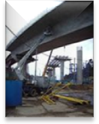  В) Из рыбьих костей | Б  Отходы производства риса помогают японским ученым создавать дорожное покрытие для более тихих и качественных дорог. Покрытие содержит рисовые отруби, которые обычно отправляются на свалки или на корм скоту.
2 | Найдите соответствие между изобретателем и его изобретением. Ответ запиши в виде трёх соответствий. | А – В  Б – А  В – Б
  А  Физик Вилли  Хигинботэм  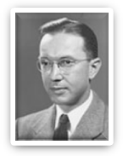 | Б  Япония   | В  Джордж Девол  Джозеф Энгельберг  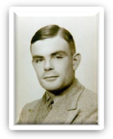
  А  «Маглев», поезд на магнитной подушке  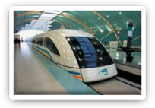 | Б  Промышленный робот  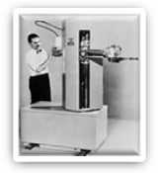 | В  Первая видеоигра  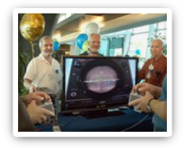
3 | 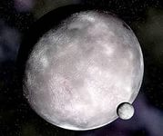  В 2005 году учёный Майк Браун и его помощники в Паламарской обсерватории обнаружили совершенно новый космический объект в нашей Солнечной системе. После открытия этого объекта учёным окончательно стало ясно, что Плутон - вовсе не десятая планета Солнечной системы, а лишь одна из многих карликовых планет, самой крупной из которых и стал новый объект. Какое имя дали ему учёные? Выберите правильный вариант ответа.  А) Эрис (Эрида) Б) Фаэтон В) Кека | А  Название этому объекту дали 136199 Эрис (Эрида), и он был на 27% больше чем планета Плутон
4 | 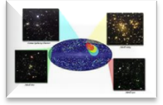  Скопления материи во Вселенной, как оказалось, двигаются на очень большой скорости в одном и том же направлении, что невозможно объяснить с помощью любой известной гравитационной силы в пределах обозримой части Вселенной. Как назвали этот феномен? | «Темный поток»  Наблюдая за большими скоплениями галактик, ученые обнаружили около 700 галактических скоплений, двигающихся с определенной скоростью по направлению к отдаленной части Вселенной. Некоторые ученые даже осмелились предположить, что Темный поток двигается из-за давления, вызванного другой Вселенной. Однако некоторые астрономы вообще оспаривают существование темного потока.
5 | 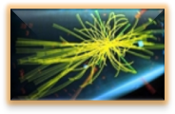  Это теоретически предсказанная частица придает другим частицам массу. О какой частице идёт речь? | Бозон Хиггса  Ученые пытались найти свидетельства существования бозона Хиггса в течение последних 45 лет. Бозон Хиггса – это фундаментальная частица, один из кирпичиков, из которых построена Вселенная. Тара Ширс, физик элементарных частиц из Ливерпульского университета, в интервью Би-би-си сказала, что не будь у частиц массы, не было бы звезд, галактик и даже атомов. Об открытии бозона Хиггса было объявлено в Женеве, где расположен Большой адронный коллайдер.
4. «СЛУЧАЙНЫЕ» ОТКРЫТИЯ И ИЗОБРЕТЕНИЯ
Ответ запишите словами или буквами (при выборе ответа).
Внимание: за каждый правильный ответ 3 балла (всего 15 баллов)!
№ | Вопрос | Ответ
1 | 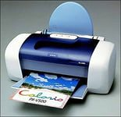  Однажды во время работы один из инженеров компании Canon случайно положил раскаленный паяльник на шариковую ручку. От нагрева чернила потекли. Что в результате было изобретено? Выберите правильный вариант ответа.  А) Лазерный принтер  Б) Сканер  В) Струйный принтер | В  Струйный принтер
2 | В 1896 французский ученый Анри Бекрэль работал над экспериментом, где обогащённый кристалл урана жег изображение на фотографическую пластину, используя солнечный свет. В один облачный день он решил отложить эксперимент до лучшей погоды и сложил всё нужное в ящик комода. Несколько дней спустя Анри обнаружил, что кристалл урана всё равно испускал лучи и «затуманил» ими пластину. Что открыл учёный? Выберите правильный вариант ответа.  А) Радиоактивность  Б) Рентгеновские лучи  В) Реликтовое излучение | А  Радиоактивность
3 | 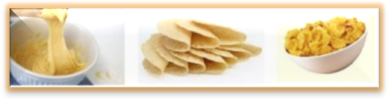  Кит Келлог помогал своему брату, который работал в Санатории городка Батл-Крик. Однажды, готовив хлеб из кукурузной муки, им пришлось отлучиться. Тесто было подпорчено да и с комками, но они всё равно решились испечь хлеб из него. Те самые комки получились хрустящими и стали настоящим хитом среди пациентов санатория. Что получилось в результате? Выберите правильный вариант ответа.  А) Заварное тесто  Б) Тортильяс  В) Кукурузные хлопья | В  Кукурузные хлопья
4 | 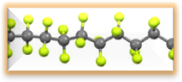  Ученый-химик Рой Планкетт проводил серию экспериментов с фторсодержащими газами и рядом искусственных материалов. Случайно заморозив газ тетрафторэтилен, химик получил белый материал, по своей фактуре напоминающий воск. Оказалось, что новое вещество обладает массой уникальных свойств: оно имеет крайне низкий коэффициент трения, устойчиво к химическим веществам, не разрушается ни под воздействием солнечных лучей, ни от длительного воздействия воды. Какое вещество изобрёл учёный? | Несколько позже новое вещество получило название «тефлон»
5 | 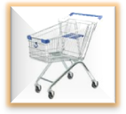  Торговец Сильван Голдман стал замечать, что покупатели редко приобретают габаритные товары, ссылаясь на то, что их тяжело нести до кассы. Но однажды он увидел, как на машинке за веревочку сын покупательницы катил сумку с продуктами. И тут его просветило. Первоначально он просто приделал к корзинам небольшие колесики. Но потом привлек группу конструкторов для создания современной тележки. Какие магазины появились благодаря этому новшеству? | Благодаря этому новшеству появился новый тип магазинов под названием супермаркет.
5. ВЕЛИКИЕ ИЗОБРЕТАТЕЛИ И ОТКРЫВАТЕЛИ
Ответ запишите словами или буквами (при выборе ответа).
Внимание: за каждый правильный ответ с выбором ответа – 3 балла; за каждый правильный ответ словами: 3 балла + 2 доп .Всего 24 балла!
№ | Вопрос | Ответ
1 | 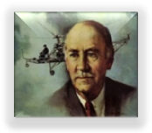  Как и многие другие пионеры авиации, этот изобретатель начинал с летающих моделей. Первую свою модель он построил еще в двенадцатилетнем возрасте. Это был вертолет — его уже тогда заинтересовали вертикально взлетающие аппараты. Именно этот великий авиаконструктор создал первый в мире вертолет, первый в мире бомбардировщик. Назовите имя этого учёного. Выберите правильный вариант ответа.  А) Ефим Михеевич Артамонов  Б) Андрей Романович Власенко  В) Игорь Иванович Сикорский | В
2 | 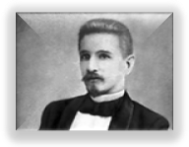  Именно благодаря этому учёному у нас появилось телевидение. изобретатель пришёл к выводу, что осуществить передачу изображений удастся только с помощью электроннолучевой трубки, известной в качестве физического прибора с конца XIX в. Назовите имя этого учёного. Выберите правильный вариант ответа.  А) Александр Степанович Попов  Б) Александр Николаевич Лодыгин  В) Борис Львович Розинг | В  Борис Львович Розинг
3 | Назовите имя великого учёного, которому принадлежат эти изобретения. Выберите правильный вариант ответа.  А) Нартов Андрей Константинович  Б) Зворыкин Владимир Кузьмич  В) Сикорский Игорь Иванович | Б  Зворыкин Владимир Кузьмич
  Иконоскоп и  кинескоп  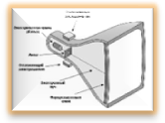 | Телевизор и телевещание  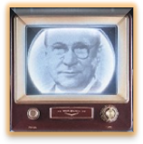 | Электронный микроскоп  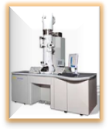
4 | Русские изобретатели-самоучки и промышленные инженеры, отец и сын. Они были из крепостных Демидовых. Талантливых механиков горнозаводчики Демидовы направляли для ознакомления с достижениями техники в Петербург и за рубеж. Полученный опыт и природный талант позволили изобретателям изготовить более 20 оригинальных паровых машин разной мощности, создать ряд уникальных станков — токарных, винторезных, строгальных, сверлильных, гвоздильных и др. Самым замечательным делом стало строительство первой отечественной железной дороги и самых первых в России паровозов.  Назовите имена и фамилии этих изобретателей.  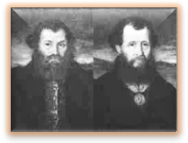  Оценивание: 3 балла – названы только фамилии и имена, 5 баллов – рассказано о названных изобретателях (не менее 2 интересных фактов из жизни). | Ефим Алексеевич (1774—1842) и Мирон Ефимович (1803—1849) Черепановы
5 | Назовите имя и фамилию великого учёного, которому принадлежат эти изобретения.  Оценивание: 3 балла – названы только фамилия и имя, 5 баллов – рассказано о названном учёном (не менее 2 интересных фактов из жизни). | М.В.Ломоносов
  Механический лаг  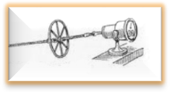 | Вискозиметр  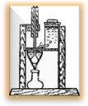 | Самопишущий  компас  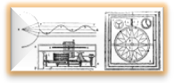
6 | Назовите имя и фамилию великого учёного, которому принадлежат эти изобретения.  Оценивание: 3 балла – названы только фамилия и имя, 5 баллов – рассказано о названном учёном (не менее 2 интересных фактов из жизни). | Леонардо да Винчи
  Тормоз  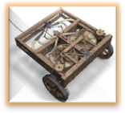 | «Вращающийся мост»  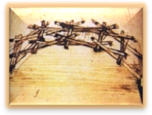 | Пулемёт  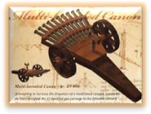
6. НЕЛЕПЫЕ ИЗОБРЕТЕНИЯ
Ответ запишите словами или буквами (при выборе ответа).
Внимание: за каждый правильный ответ 3 балла (всего 15 баллов)!

№ | Вопрос | Ответ
1 | 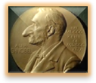  Шнобелевская премия – премия за самые нелепые открытия – вручается перед тем, как будут названы лауреаты настоящей Нобелевской премии. А кто учредил эту премию? | «Шнобель» в 1991 году был учрежден Марком Абрахамсом и юмористическим журналом «Анналы невероятных исследований».
2 | Шнобелевской премией отмечено «открытие» японских ученых, которые пришли к выводу, что когда человек наступает на этот предмет, резко уменьшается сила трения между ногой и поверхностью, на которую нога наступает, и поэтому увеличивается риск падения. Какой вопрос поставили перед собой учёные? Выберите вариант ответа.  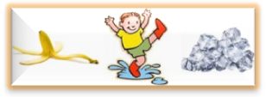  А) Почему люди поскальзываются на банановой кожуре  Б) Почему люди поскальзываются на льду  В) Почему люди падают в лужу | А  Почему люди поскальзываются на банановой кожуре
3 |   Пример бессмысленного открытия. В течение 20 лет учёные исследовали жизнь полутора тысяч одарённых детей. Они пришли к выводу, что более серьёзные и благоразумные натуры живут дольше. А что же такое смех, по их мнению? Выберите правильный вариант ответа.  А) Смех – это всего лишь защитная реакция на стрессы и нервные перегрузки.  Б) Смех – это небольшое расстройство психики.  В) Смех – это признак артериального давления. | А  Смех – это всего лишь защитная реакция на стрессы и нервные перегрузки.
4 | Дональд Унгер из Калифорнии в течение 60 лет щелкал суставами своей левой руки. Для чего?  А) Доказал, что щелканье не приводит к потере слуха  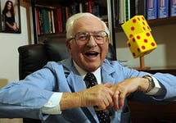  Б) Доказал, что щелканье не приводит к развитию артрита  В) Он доказал, что щелканье не приводит к психическим заболеваниям | Б  В ходе этого эксперимента он доказал, что щелканье не приводит к развитию артрита
5 | 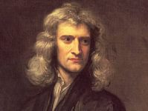  В юности Ньютон поставил свой самый первый серьёзный опыт, как он сам считал. Состязаясь по прыжкам в длину, он обнаружил, что прыгать по ветру намного проще. Позже он продолжил опыты, прыгая в безветренный день, по ветру и против него. Что помогли понять учёному эти эксперименты? | Странные, на первый взгляд, эксперименты помогли учёному понять силу ветра и выразить ее в футах.

